**INHEAL: Innovation in   
Health Literacy**

Innováció az egészségműveltség terén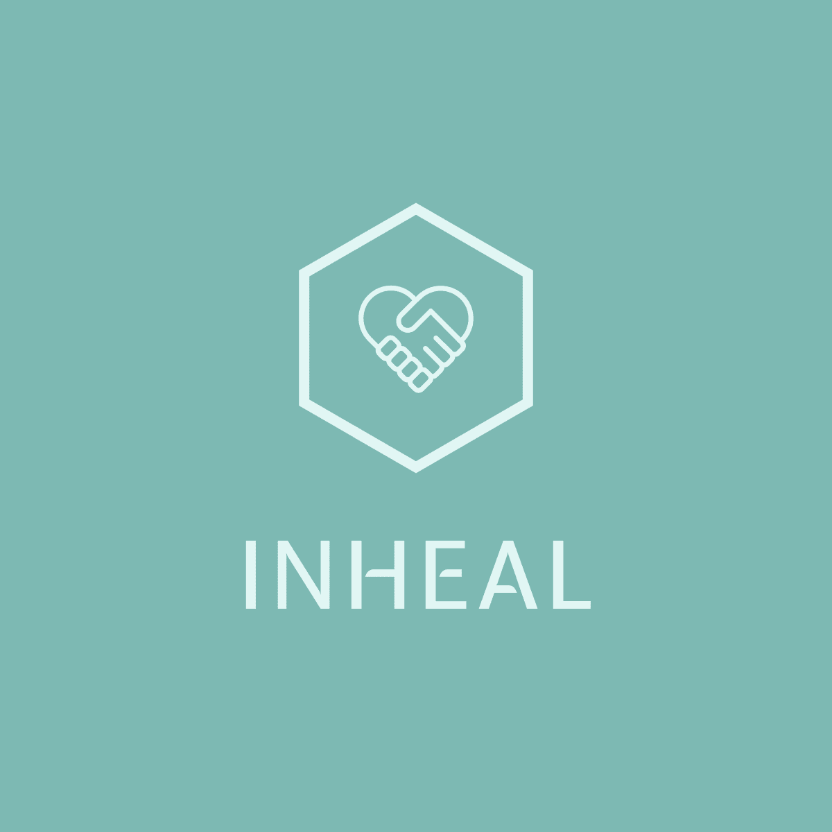

Hazai adatok elemzése - Magyarország,   
Magyar verzió.

**INHEAL: Innovation in Health Literacy**

**Projekteredmény 1: Elemzés  
Kutatómunka: Magyarország, 2022 Április-Május**

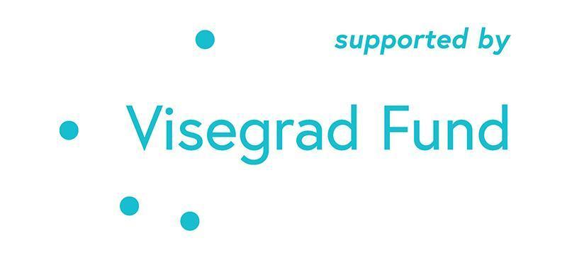

*The project is co-financed by the Governments of Czechia, Hungary, Poland, and Slovakia through Visegrad Grants from International Visegrad Fund. The mission of the fund is to advance ideas for sustainable regional cooperation in Central Europe.*

| INHEAL: Innovation in Health Literacy | |
| --- | --- |
| 1. Projekteredmény: Elemzés - Országonkénti dokumentumelemzés | |
| Azonosító | MedicalScan Kft.  Magyarország |
| Időhorizont | Kiemelten 2015-2022 között |
| Kutatási célkitűzések | A dokumentumelemzés kutatási célkitűzései a következők voltak Magyarországon:   * Az egészségügyi információkhoz és szolgáltatásokhoz való hozzáféréssel kapcsolatos valós, releváns hiányosságok és az idősek tanulási igényeinek (ismeretek és készségek) azonosítása, különös tekintettel az IKT-alapú módszerek használatára; * A nemzeti, regionális vagy helyi szinten elfogadott intézkedések és gyakorlatok jelenlegi helyzetének meghatározása a (digitális) egészségügyi információkhoz és szolgáltatásokhoz való hozzáférés javítása érdekében. |
| Kutatási irány | A magyarországi elemzés céljából 2022 április-májusában valósult meg a dokumentumelemzés.  A releváns információk keresése a következő szavak kombinációjával történt:   * Digitális egészségügyi ismeretek (digital health literacy) * Egészségügyi tudás/ismeret (knowledge/skills) * Idősödés (aging) * Betegtájékoztató (Patient information leaflet) * Egészség/COVID-19 (health/COVID-19) * Idősek, időskorúak (seniors/older people) |

| **A kutatás tartama** |
| --- |

# **Demográfiai és egészségügyi áttekintés**

Magyarország népessége elöregszik. Ez inkább az alacsony születési aránynak köszönhető, mint a várható élettartam növekedésének. Ennek eredményeként a népesség csökken. Míg 1990-ben a lakosság 13% -a volt 65 év felett, 2020-ban az arány elérte a 20% -ot.[1]

Magyarországon a születéskor várható élettartam 71,9-ről 75,7 évre nőtt 2000 és 2020 között. Ennek ellenére 2020-ban csaknem öt évvel maradt az uniós átlag alatt. Átlagban, a magyar nők csaknem hét évvel tovább élnek, mint a férfiak. A megelőzhető okokból bekövetkező halálozási arányok a világjárvány előtt itt voltak a legmagasabbak az EU országai közül, ami rávilágít az életmódbeli és egyéb rizikófaktorok csökkentésének szükségességére. Az összes haláleset körülbelül fele életmódbeli rizikófaktoroknak tulajdonítható. Az összes haláleset egynegyede 2019-ben az étrendi kockázatoknak tudható be, ami meghaladja az uniós átlagot (17%). A dohányzás, beleértve a közvetlen és a passzív dohányzást is, az összes haláleset további 21%-át okozta, 7%-a pedig az alkoholfogyasztásnak, ill. 2%-a az alacsony fizikai aktivitásnak tulajdonítható. A kezelhető okokból bekövetkezett halálozások száma is jóval meghaladta az uniós átlagot, ami az egészségügyi szolgáltatások minőségével kapcsolatos problémákat tükrözi. A vezető halálokok az iszkémiás szívbetegségek és a stroke, amelyek a 2018-ban Magyarországon regisztrált halálesetek egyharmadát teszik ki. A rákok közül a tüdőrák a leggyakoribb halálok, amelyet vastagbél-, hasnyálmirigy- és emlőrák követ.

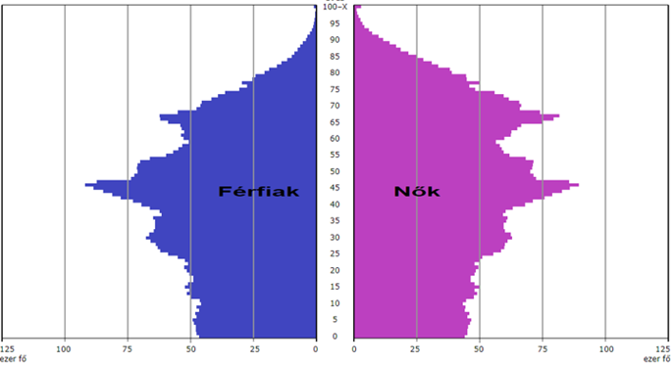

Az előrejelzések szerint Magyarországon a 65 év felettiek száma eléri a lakosság 29% -át, ami azt jelzi, hogy 40 év múlva várhatóan csaknem minden harmadik ember 65 évnél idősebb lesz (Monostori, 2015).[2] Ezek az előrejelzések arra is rámutatnak, hogy az idősek száma és aránya egyidejűleg növekszik, így a gazdasági szereplőknek ebből a helyzetből adódóan nagyszámú idősebb munkavállaló megjelenésével (és megtartásával) kell szembenézni. Móré (2015) szerint az idősebb generációk olyan képességekkel és kompetenciákkal rendelkeznek, amelyek a termelékenység szempontjából jól felhasználhatók.[3]

Definíció: az idős népesség eltartottsági rátája: a 65 éves és idősebb népesség százalékos aránya a 15—64 éves népességhez viszonyítva. Eltartottsági ráta: a 14 éves és annál fiatalabb népesség, valamint a 65 éves és idősebb népesség százalékos aránya a 15—64 éves népességhez viszonyítva. Öregedési index: a 14 éves és ennél fiatalabb népességre jutó idősek (65 évesek és annál idősebbek) arányát mutatja.[4]

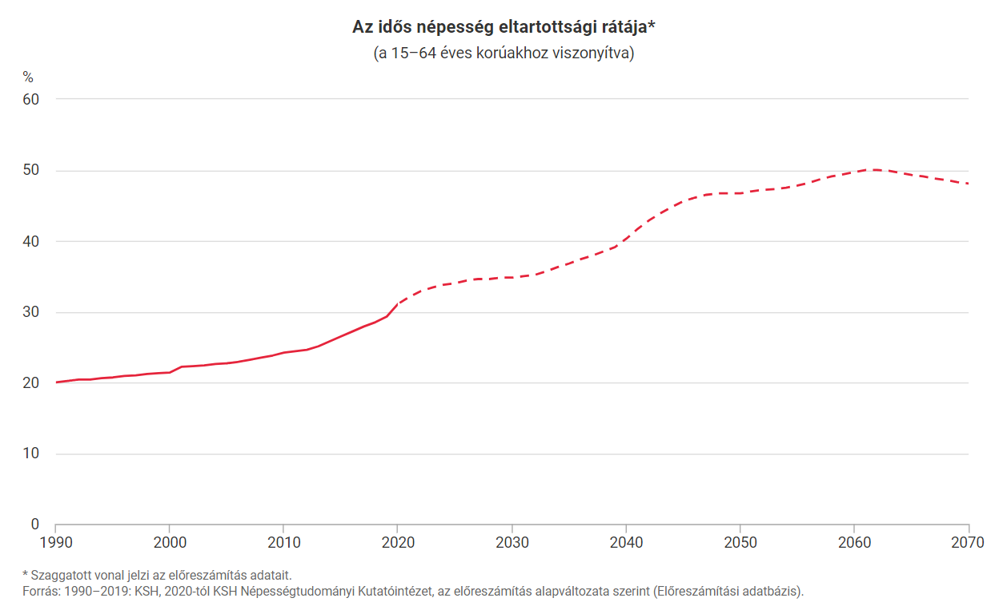

Magyarországon az 1990-es 20,0%-ról 30 év alatt 30,3%-ra nőtt az időskori függőségi ráta, azaz ezer aktív korú (15-64 éves) emberre 303 65 éves és idősebb jutott. Az arány rosszabb, ha csak a tényleges munkaképes korú népességre, azaz a 20 és 64 év közötti népességre vetítjük ki. 2020-ban a 20-64 évesekhez viszonyítva 328 idős ember volt. Az időskori függőségi ráta az előző időszakhoz képest várhatóan folyamatosan nőni fog, és a jelenlegi népesség-előrejelzés szerint 2062-ben eléri az 50% körüli értéket, azaz 500 fő lesz 65-64 éves és idősebb. Ezt követően ez az arány 2070-re várhatóan 48% -ra csökken. A várható élettartam növekedésével egyre több idős ember él a modern társadalmakban, beleértve Magyarországot is. A népességen belüli számuk és arányuk növekedése általános jelenség, amely egyre nagyobb terhet ró a szociális jóléti rendszerekre. Az időskori függőségi ráta nem veszi figyelembe a gyermekek számát és arányát, így az öregedés jelenlegi állapotát jelzi.

A felnőttek közel 40% -a számolt be legalább egy krónikus betegségről 2019-ben. Az utóbbi években az egészségügyi kiadások növekedési üteme növekedett: 2013-19 között az egy főre jutó egészségügyi kiadások átlagos éves növekedési üteme 2,9 % volt, szemben a 2008-2013 közötti -0,5 %-os negatív növekedéssel. [5]

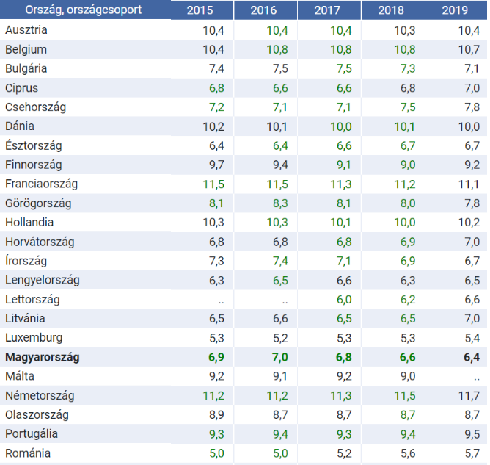

Egészségügyi kiadások a GDP %-ában [%] *

Az elmúlt 15 év javuló tendenciájának ellenére Magyarországon a várható élettartam még mindig évekkel elmarad az EU legtöbb országától. A különböző társadalmi-gazdasági csoportok egészségi állapotában jelentős különbségek figyelhetők meg a rizikófaktoroknak való kitettség miatt. Nagyobb kitettség és egyenlőtlenségek vannak az egészségügyi ellátáshoz való hozzáférésben. A magyar egészségügyi rendszer alulfinanszírozott, az egy főre jutó egészségügyi kiadások az uniós átlagnak nagyjából fele.[6]

2018-ban Magyarországon a várható élettartam 7,3 évvel alacsonyabb volt a Spanyolországban várható élettartamnál, és 4,8 évvel alacsonyabb volt az EU28 átlagánál.

Az EU28-ban a férfiak várható átlagos élettartama 78,3 év, a nőké 83,6 év volt, ami a férfiak esetében 5,6 évvel, a nők esetében pedig 4,0 évvel magasabb, mint Magyarországon. 2018-ban a 65 éves korban várható élettartam 3,2 évvel alacsonyabb volt az uniós átlagnál, ami 18,2 év volt a férfiak és 21,5 év a nők esetében. A 65 éves magyar férfiak 3,6 évvel, a nők pedig 3,0 évvel élhetnek kevesebbet az uniós átlagnál.[7]

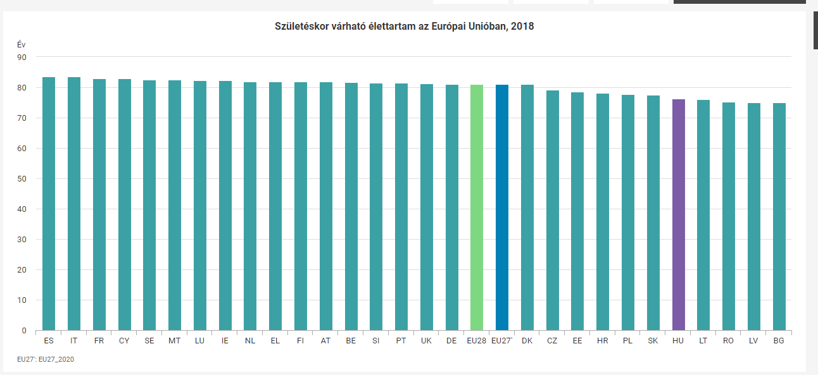

A magyar nők - az európai átlagtól jelentősen elmaradva - átlagosan 18,5 évet, a férfiak pedig 15 évet élnek 65 éves kor felett, de ebből csak 6,5 év az egészséges életévek száma. Mindez azt jelenti, hogy gondozásuk 70 éves kor után jelentős terhet ró a társadalombiztosításra.

Az ország egyes régióiban nagy különbségek vannak a számokban, ami azt is jelenti, hogy más megoldást kell találni az idősek gondozására a budapesti agglomerációban, ahol arányuk a legalacsonyabb, és Szabolcs-Szatmár-Bereg megyében, ahol a legmagasabb.[8]

## **I. Az időskorúak egészségműveltségének hazai kontextusa**

### **Egészségműveltség meghatározása, általános jellemzők**

Az egészségműveltség (HL - health literacy) az 1970-es években bevezetett fogalom, és fejlődése nyomon követhető ezen a területen. Egy ideig a legnagyobb hangsúlyt az egészségműveltség, mint a szavak és számok orvosi kontextusban való értelmezésének képessége kapta, az utóbbi években azonban a fogalom egyre szélesedik, és az egészségügyi ismereteket úgy is értelmezik, mint egy összetettebb és egymással összefüggő képességkészlet egyidejű használata, például az írásos egészségügyi információk olvasását és az azok alapján való cselekvést, az igények közlését az egészségügyi szakemberekkel, valamint az egészségügyi utasítások megértését, ami egyre fontosabb a közegészségügy és az egészségügyi ellátás területén.

Az American Medical Association, az Institute of Medicine és a WHO meghatározását idézik leggyakrabban a vonatkozó szakirodalomban.[9]

**WHO** (1998) - „Azok a kognitív és szociális készségek, amelyek meghatározzák az egyének motivációját és képességét arra, hogy hozzáférjenek az információkhoz, hogy megértsék és használják azokat az egészséget elősegítő és fenntartó módon.”

**American Medical Association** (1999) - „A készségek összessége, beleértve az egészségügyi környezetben való működéshez szükséges alapvető olvasási és számolási feladatok elvégzésének képességét.”

**Institute of Medicine** (2004) - „Az egyének képessége a megfelelő egészségügyi döntések meghozatalához szükséges alapvető egészségügyi információk és szolgáltatások megszerzésére, feldolgozására és megértésére.”

Az amerikai Healthy People 2030 [Egészséges emberek 2030] program új definíciót ad, amely mind a személyes egészségműveltséggel, mind a szervezeti egészségműveltséggel foglalkozik.

A személyes egészségműveltség azt jelenti, hogy az egyének milyen mértékben képesek megtalálni, megérteni és használni az információkat és szolgáltatásokat az egészséggel kapcsolatos döntések és intézkedések meghozatalához saját maguk és mások számára.

A szervezeti egészségműveltség azt jelenti, hogy a szervezetek milyen mértékben teszik méltányosan lehetővé az egyének számára, hogy megtalálják, megértsék és használják az információkat és szolgáltatásokat az egészséggel kapcsolatos döntések és intézkedések meghozatalához saját maguk és mások számára.[10]

Fontos megkülönböztetni az egészségműveltséget az műveltségtől általában. Az elmúlt években a műveltség négyféle értelmezése jelent meg a fogalomról szóló vitájában:

1) a műveltség, mint önálló készségkészlet;

2) az alkalmazott, gyakorolt és helyhez kötött műveltség;

3) a műveltség, mint tanulási folyamat;

4) a műveltség, mint szöveg.

A definíció továbbra is szélesedik, így a műveltség már nemcsak az egyéni átalakulásra, hanem a kontextuális és társadalmi átalakulásra is vonatkozik, az egészségműveltségnek a gazdasági növekedéssel, valamint a társadalmi-kulturális és politikai változásokkal való összekapcsolása tekintetében.[11]

A dokumentumelemzés során nem találtunk konkrét hazai leírást és/vagy elvárást az adott kontextusra vonatkozóan. Az egészségműveltség inkább az orvosoknak, ápolóknak, szociális munkásoknak stb. szóló különböző típusú mentális/egészségügyi szakokat oktató főiskolák/egyetemek stb. oktatási tárgya/tanterve, mintsem az általános egészségügyi oktatással kapcsolatos elvárás. Magyarországon nem kétséges, hogy az egészségtudatos magatartás összefügg az egészségi állapottal[12]. A fizikai egészség mellett adott esetben fenntartja a mentális és érzelmi jólétet is, amelynek megszerzése vagy akár helyreállítása kiemelkedő fontosságú az aktív öregedés során.

Az egészségműveltség magában foglalja az alapvető egészségügyi információk elsajátításához szükséges készségeket és az egészségügyi döntéseket meghatározó tényezőket. Fontos lenne figyelembe venni a célcsoportok egészségműveltségét az egészségfejlesztés, a betegségmegelőzés és a kezelés folyamatában. Egy nyolc európai országot vizsgáló összehasonlító tanulmány szerint a megkérdezettek egytizede nem rendelkezett megfelelő szintű egészségügyi ismerettel, közel felének pedig problémás szintű volt a felvilágosítása. [13]

### **Az egészségműveltség integrált fogalmi modellje**

2012-ben az átfogó szakirodalmi áttekintésen alapuló európai munkacsoport olyan modellt javasolt, amely integrálja az egészségműveltség orvosi és közegészségügyi nézeteit. Értelmezésük szerint az egészségműveltség az egészségügy, a betegségmegelőzés és az egészségmegőrzés területén az emberek szerepvállalásának javítását szolgáló eszköznek tekinthető, és négy dimenziója van:

(1) A hozzáférés az egészségügyi információk keresésének, megtalálásának és megszerzésének képességére utal;

(2) A megértés a hozzáférhető egészségügyi információk megértésének képességére utal;

(3) Az értékelés azt a képességet írja le, hogy értelmezni, szűrni, megítélni és értékelni tudjuk az egészségügyi információkat, amelyekhez hozzáférünk;

(4) Az alkalmazás az egészség megőrzését és javítását célzó döntések meghozatalához szükséges információk közlésének és felhasználásának képességére utal.

Az egészségműveltség négy dimenzióját tartalmazó mátrix három egészségügyi területre alkalmazva

|  | Az egészségre vonatkozó információkhoz való hozzáférés/azok megszerzése | Az egészségre vonatkozó információk megértése | Az egészségre vonatkozó információk feldolgozása/értékelése | Az egészségre vonatkozó információk alkalmazása/felhasználása |
| --- | --- | --- | --- | --- |
| Egészségügyi ellátás | Az orvosi vagy klinikai kérdésekkel kapcsolatos információkhoz való hozzáférés képessége | Az orvosi információk megértésének és értelmezésének képessége | Az orvosi információk értelmezésének és értékelésének képessége | Képes tájékozott döntéseket hozni orvosi kérdésekben |
|  | | | | |
| Betegségmegelőzés | Az egészségügyi rizikófaktorokra vonatkozó információkhoz való hozzáférés képessége | A rizikófaktorokra vonatkozó információk megértésének és értelmezésének képessége | Az egészségügyi kockázati tényezőkre vonatkozó információk értelmezésének és értékelésének képessége | Az egészségügyi kockázati tényezőkkel kapcsolatos tájékozott döntések meghozatalának képessége |
|  | | | | |
| Egészségmegőrzés | Képesség arra, hogy naprakészen tájékozódjon az egészséget meghatározó tényezőkről a társadalmi és fizikai környezetben. | Az egészséget meghatározó társadalmi és fizikai környezetre vonatkozó információk megértésének és értelmezésének képessége. | Képesség az egészséget meghatározó társadalmi és fizikai környezetre vonatkozó információk értelmezésére és értékelésére. | Képes tájékozott döntéseket hozni az egészséget meghatározó tényezőkkel kapcsolatban a társadalmi és fizikai környezetben. |

A modell alapul szolgál az egészségműveltséget javító intézkedések kidolgozásához, és koncepcionális alapot biztosít a méréséhez használt eszközök fejlesztéséhez és validálásához, megragadva az egészségi műveltség különböző dimenzióit az egészségügyi ellátásban, a betegségmegelőzésben és az egészségmegőrzésben.[14]

### **A hazai egészségműveltségi tanulmányok áttekintése: az egészségműveltséget értékelő eszközök és mérési módszerek fejlődése, az évek közötti tendenciák és a jelenlegi helyzet, különös tekintettel az idősekre.**

2016-ban Koltai és társai tanulmányt[15] készítettek azzal a céllal, hogy bemutassák a gyakorlati egészségügyi ismeretek szintjét a magyar társadalomban és nemzetközi összehasonlításban.

A kutatás mind tartalmi, mind módszertani szempontból megismételte az EU egészségműveltségi felmérését, amelyet a HLS-EU konzorcium fejlesztett ki és validált az egészségműveltség az egészségműveltség integrált fogalmi modellje alapján. A magyar csoport a HLS-EU 47 kérdőívét és indexszámítási módszereit, az általános egészségműveltségi index nemzetközileg validált küszöbértékeit és mintavételi szempontjait használta annak érdekében, hogy 8 országgal (Ausztria, Bulgária, Görögország, Írország, Hollandia, Lengyelország, Németország, Spanyolország) összehasonlítható adatokkal rendelkezzen, amelyek azonos módszertant alkalmaznak. Az eredmények alapján elmondható, hogy bár Magyarországon az egészség-értés tendenciái hasonlóak a többi európai országéhoz, mértéke valamivel alacsonyabb annál. A 16 éves vagy annál idősebb magyar lakosság több mint fele csak korlátozott egészségügyi műveltséggel rendelkezik - Bulgária volt az egyetlen ország, ahol az általános egészségműveltségi index átlaga lényegesen alacsonyabb volt, mint Magyarországon. A három fő mutató (egészségügyi ellátás, megelőzés és egészségmegőrzés) mindegyikében a magyar válaszadóknak csak nagyon alacsony aránya érte el a kiváló egészségműveltségi szintet, míg a nem megfelelő egészségműveltséggel rendelkezők aránya nemzetközi összehasonlításban a legmagasabbak között van.

A HL (health literacy) -index általános összehasonlítása

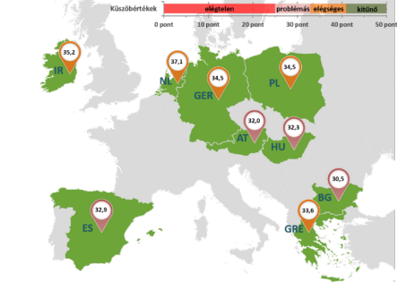

Papp-Zipernovszky és munkatársai 2015-ben mérték az egészségre nevelést a lakosság körében. Tanulmányukban a mintavétel két hullámban történt: először kényelmi mintavétellel, majd kifejezetten a rendelkezésükre álló nem, életkor és iskolai végzettség szerinti reprezentatív minta szerint. A felmérésben S-TOFHLA [Short-Test of Functional Health Literacy] és a Chew-kérdések magyarországi validálását végezték el.

A Rövidített Felnőtt Funkcionális Egészségkompetencia Kérdőív (S-TOFHLA) alapján, a résztvevőket három csoportba sorolták: 8% -uk egészségműveltségi szintje elégtelen, 6%-é problémás és 86% -uk pedig megfelelő szintet ért el.

A vizsgált mintában a válaszadók 14,3%-a rendelkezett elégtelen vagy problémás egészségügyi műveltséggel (8,3% elégtelen, 6% problémás egészségműveltségi pontszámmal). Az eredmények összhangban vannak az S-TOFHLA európai eredményeivel, mivel sok országban a problémás vagy nem elégtelen egészségügyi ismeretek aránya 10— 15% körül volt. Például egy tanulmányban, amely a korlátozott funkcionális egészségműveltség gyakoriságát mérte az Egyesült Királyságban, ez az arány 11,4% volt. A magyarországi egészségműveltség szintje a francia nyelvű svájci lakosság eredményeihez hasonlít leginkább. Ezenkívül a HLS-EU felmérés alapján a válaszadók mintegy 12,4%-a mutatott elégtelen egészségügyi műveltséget, és további 35%-uk problémás egészségügyi műveltséget a résztvevő országokban átlagosan. Magyarországon a HLS-EU felmérés alapján a válaszadók 20% -a rendelkezett elégtelen és 32% problémás egészségügyi műveltséggel, ami jóval magasabb, mint a Papp-Zipernovszky és munkatársai tanulmányában található 8,3% -os elégtelen és 6% -os problémás egészségműveltségi arány. Ez a különbség azzal magyarázható, hogy az egészségműveltség operacionalizálása a tanulmányok között eltérő: míg az S-TOFHLA objektíven méri a funkcionális egészségműveltséget, addig a HLS-EU felmérés önbevalláson alapul, és az egészségműveltség kulturális aspektusaira és kritikai készségeire összpontosít.

A szociodemográfiai hatótényezők tekintetében az eredmények azt mutatják, hogy az idősebb résztvevők alacsonyabb szintű egészségműveltséggel rendelkeznek, ami összhangban van a korábbi megállapításokkal.

Mivel a krónikus betegeknek rendszeresen fel kell használniuk és meg kell érteniük az egészséggel kapcsolatos információkat, döntő fontosságú az egészségműveltség szintjének növelése ebben a populációban. [16]

Egy 2020-ban[17] közzétett tanulmányt az EU által finanszírozott IROHLA (Intervention Research on Health Literacy among the Aging Population - Az idősödő népesség egészségműveltségének intervenciós kutatása) projekt keretében végezték. Az IROHLA célja az volt, hogy javítsa az 50 éves vagy annál idősebb, hiányos egészségműveltséggel rendelkező felnőttek egészségügyi ismereteit Európában. Annak érdekében, hogy betekintést nyerjünk az idősebb felnőttek és az egészségügyi szakemberek különböző nézőpontjaiba, fókuszcsoportos interjúkon fókuszcsoportos beszélgetések (FGD _ focus group discussion) alapuló kvalitatív megközelítést alkalmaztak. A magyar eredményeket az alábbi táblázat foglalja össze.

| Az egészség és a jólét kézben tartása | |  |
| --- | --- | --- |
| Téma | **Altéma** | **Megállapítások (általános és HU)** |
| Interakciók az egészségügyi szakemberekkel | A rendelő | fontos helyszín |
| félnek kérdéseket feltenni; a szakemberek csak válaszolnak; nehézségek a szakemberek figyelmének felkeltésében |
| Az egészségügyi rendszer minősége | Egészségügyi rendszer | Állami, adókból finanszírozott egészségügyi rendszer |
| Az ellátás minősége | Az egészségügyi ellátás elkerülésének oka, hogy nem tudja megvenni a szokásos ajándékokat |
| Megfizethetőség | az egészségügy túl drága |
| Várólisták | az időpontokra sokat kell várni |
| Az ellátás és a tájékoztatás összehangolása | a koordináció hiánya, ami a hatékonyság kárára megy |
| az egészségügyi információk nincsenek összehangolva |
| Mindennapi élet | Önmagáról való gondoskodás | nyomás a családra |
| attól való félelem, hogy (pénzügyi) terhet jelent a család számára |
| Az egészséget és a jólétet támogató tevékenységekben való részvétel | részvétel a családi életben |
| részvétel szervezett tevékenységekben |

Magyarországon az idősebb felnőttek egy része azt mondta, hogy szokott kérdezni az egészségügyi szakemberektől, míg mások féltek ezt megtenni. Az utóbbi esetben, a résztvevők arról számoltak be, hogy az egészségügyi szakemberek gyakran nem reagáltak hallgatásukra. Ennek eredményeként úgy érezték, hogy az egészségügyi szakemberek nem kezdeményezik, hogy elmagyarázzák, miről van szó. Inkább csak a betegek által feltett kérdésekre válaszolnak. Egy egészségügyi szakember megerősítette, hogy nem kezdeményez párbeszédet a pácienseivel.

Ennek következtében a magyar résztvevők úgy érezték, hogy nem tudják teljes mértékben megosztani tapasztalataikat és egészségügyi problémáikat az egészségügyi szakemberekkel. Ezzel összhangban a beszélgetések során visszatérő téma volt, hogy a résztvevőknek nehézséget okozott az egészségügyi szakemberek teljes figyelmének megszerzése. Sok résztvevő elmondta, hogy például úgy próbálnak az orvos idejéhez és figyelméhez hozzáférni, hogy ajándékot vagy pénzt visznek neki. Összességében a magyar résztvevők úgy érezték, hogy nem veszik komolyan őket, nem kellően tájékozottak, és arról számoltak be, hogy általában nem bíznak az egészségügyi szakemberekben.

Magyarországon az idősebb felnőttek közül többen is kifejtették, hogy hogyan befolyásolja az egészségügyi ellátásra vonatkozó döntéseiket az, hogy az ellátás nem megfizethető. Néhány idősebb felnőtt leírta, hogy néha nem szedi az előírt gyógyszereket, mert nem engedheti meg magának. Továbbá elmagyarázták, hogyan halogatják az időpontkérést, mert nem engedhetik meg maguknak, hogy megvegyék a szokásos ajándékokat. Számos egészségügyi szakember felismerte ezt a viselkedést, és arról számolt be, hogy az ellátás elkerülése ronthatja az idősebb felnőttek hosszútávú egészségét.

A résztvevők közül sokan azt tapasztalták, hogy a kórházakban nem világosak az egészségügyi szolgáltatások igénybevételére vonatkozó utasítások, és az orvosi rendelésre hosszú idő múlva lehet időpontot kapni. Ezek a problémák súlyos egészségügyi következményekkel járhatnak.

A hosszú várakozási idő mellett a magyar felnőttek azt is megemlítették, hogy problémákat tapasztalnak a szakemberek közötti koordinációban.

Magyarországon sok résztvevő azt is elmondta, hogy túl összetettnek találja az egészségügyi információs rendszert. A fő azonosított probléma a túlzott mennyiségű egészségügyi információ volt, amely több csatornán nincs megfelelően összehangolva. Ennek következtében az egészségügy kétértelmű üzeneteket közvetít és általános a bizalomhiány.

Összefoglalva, a résztvevők arról számoltak be, hogy az egészségügyi rendszerek, amelyekben el kell igazodniuk, összetettek, drágák és nehezen hozzáférhetőek. Ennek eredményeképpen gyakran nem kérik azt az ellátást, amelyről tudják, hogy szükségük lenne rá. Továbbá, bár a résztvevők saját bőrükön tapasztalták az egészségügyi rendszerben való eligazodás nehézségeit, nem érezték úgy, hogy képesek lennének megváltoztatni a rendszert, inkább azt, hogy el kell viselniük azt.[18]

### **Hazai egészségműveltségi statisztikák: az egészségműveltség szintje az idősek körében az évek során és a status quo; a legfrissebb tanulmányok által azonosított főbb hiányosságok és problémák (azaz egyéni és rendszertényezők)**

Nemzetközi összehasonlításban a magyar lakosság körében az uniós átlag másfélszerese azoknak az aránya, akiknek - elmondásuk szerint - az orvosi vizsgálatra vagy kezelésre való igénye kielégítetlen maradt. A V4-ek közül a Csehországban alacsonyabb az elmulasztott orvosi látogatások aránya, Szlovákiában ez az arány Magyarországéhoz hasonló, Lengyelországban pedig 3 százalékponttal magasabb. Ami a magyar lakosság egészségügyi magatartását illeti, aggodalomra ad okot, hogy a magyar lakosság a második "legtürelmesebb" az EU-ban, azaz Magyarországon halogatják a legtöbben az orvoshoz fordulást - négyszer annyian, mint az uniós átlag -, mert bíznak abban, hogy "majd maguktól meggyógyulnak". A helyzetet tovább súlyosbítja, hogy Lengyelországban és Magyarországon hivatkoznak a legtöbben időhiányra, ötször annyian, mint az uniós átlag.[19]

A 2010–2018-as adatok alapján Magyarországon a lakosság negyede a mindennapi tevékenységeket tekintve korlátozottnak érzi magát 2019-ben a korlátozottság felmérésében módszertani változás történt, ami nehezíti a legutóbbi adatok összehasonlítását az előzőekkel. A 2019-es adatok szerint a 16 éves és annál idősebb lakosság 18%-a nem súlyosan, 7%-a pedig súlyosan korlátozott. A nők 23%-kal gyakrabban vallják magukat korlátozottnak. A 16–24 évesek 4%-a nyilatkozott úgy, hogy korlátozott, és korcsoportonként felfelé haladva ez az arány exponenciálisan növekszik, így a 75 éves és annál idősebbek között eléri a 68%-ot. [20]

A szövegértésnek a modern társadalmakban betöltött fontossága miatt az OECD 1994 óta 4-5 évente végez szövegértés-vizsgálatokat a felméréseihez csatlakozó államok felnőtt lakosságának körében. Minden dimenzión belül a szövegértés öt szintjét különítik el, és következetesen a 3-as szint elérése jelenti azt, hogy az illető birtokában van a modern társadalomban a mindennapi életben történő önálló boldoguláshoz szükséges képességeknek.

A 2008-as szövegértési vizsgálat eredményei alapján a magyar felnőtt lakosság kevesebb, mint fele teljesített legalább 3-as szinten a prózai szövegértés tekintetében, de ugyanez volt a helyzet a dokumentum- és a kvantitatív szövegértés vonatkozásában is. A problémamegoldás dimenziójában a helyzet valamivel jobb volt, a tanulmányban résztvevők „csak” 40% -a teljesített a várt szint alatt.

Magyarország valamilyen oknál fogva az elmúlt években nem vett részt a felnőttek szövegértését vagy az egészségnevelést vizsgáló nemzetközi felmérésekben. A magyar lakosság egészségi állapotának egyéb mutatói alapján feltételezhető, hogy a magyar lakosság általános szövegértése 2008-hoz képest nem javult látványosan, és ennek megfelelően nem valószínű, hogy az egészségnevelés tekintetében az élvonalba tartoznánk.

Az elmúlt években Magyarországon is volt néhány próbálkozás az egészségmű­veltség mérésére, azonban ezek többnyire körülhatároltt, nem reprezentatív populáción elvégzett, illetve kis elemszámú elővizsgálatok voltak, melyek eredményeiből nem vonható le következtetés a felnőtt lakosság egészségműveltségére vonatkozóan. További nehézséget jelent az egészségműveltség-vizsgálatokban, hogy az egyedi módszerrel végzett felmérések adatai csupán az adott vizsgálatban részt vettek teljesítményének összehasonlítását engedik meg, hiszen a felméréshez használt feladatok egyedisége, a nemzetközi skálákkal való illeszkedés hiánya miatt az eredmények nemzeti vagy nemzetközi kontextusba helyezése igencsak problémás.[21]

Mivel egy 2015-ben végzett felmérés szerint a magyarok mintegy fele nem rendelkezik megfelelő egészségműveltséggel, olyan hatékony szakpolitikai intézkedésekre lenne szükség, amelyek remélhetőleg javítják a lakosság egészségi állapotát és enyhítik az egészségügyi rendszer túlterheltségét.[22]

### **Nemzeti betegségmegelőzési, egészségvédelmi és egészségmegőrzési stratégia Kiemelt területek és stratégiai célkitűzések**

Az ágazati stratégiában a „Tartós ápolás-gondozásra vonatkozó stratégia 2030”, valamint az öt Nemzeti Egészségügyi Programban lefektetett szakpolitikai célrendszer alapjain az egyes fejlesztési programok tervezése során olyan komplex intézkedéscsomag kialakítására nyílik lehetőség, melynek egyes elemei a rendelkezésre álló forrás nagyságrendje, időbeni elérhetősége, valamint az annak felhasználását szabályozó tartalmi és eljárásrendi keretek figyelembe vételével a hatékony megvalósításukhoz legkedvezőbb feltételeket biztosító uniós, hazai, vagy egyéb program – pl. RRF, operatív programok, hazai költségvetés, Svájci Hozzájárulás, stb. – keretében kerülhetnek megvalósításra

A Nemzeti Egészségügyi Programok bemutatása

1. Nemzeti Rákellenes Program
2. Nemzeti Keringési Program
3. Nemzeti Mozgásszervi Program
4. Nemzeti Mentális Egészségügyi Program
5. Nemzeti Gyermekegészségügyi Program

Ezen a nemzeti programon belül nincs konkrét utalás az idősekről/idősebb népességről.

### **Meglévő és kialakulóban lévő közpolitikák az egészségműveltség növelése érdekében, különös tekintettel azok hatókörére és az idősekre gyakorolt hatására**

A kitűzött célok elérése érdekében a népegészségügy területén tervezett beavatkozásokat 2 pillér mentén, összesen 9 alprogramban jelölték ki:

Az első pillér a „Kiemelt célcsoportok egészségének védelme és fejlesztése”. Ezen belül, kulcsfontosságú célcsoport az idősek.

A társadalom elöregedése, az idősek arányának folyamatos növekedése miatt elengedhetetlen az idősek testi és lelki egészségének és életminőségének javítása.

Mivel az idősek által tapasztalt egészségügyi problémák többsége nemcsak az életkor következménye, az idős lakosság egészségének fenntartása és javítása, valamint a funkcionális képességek fenntartása elsődleges feladat.

Az időskorúak egészségének védelmére és fejlesztésére a korosztály igényeihez igazított olyan intézkedések alkalmasak, amelyek az egészséges életmód mellett az időskori aktivitást is támogatják

Ezek a beavatkozások az egészséges élethossz megnyújtásával, az önmagukról gondoskodni képesek körének bővülésével az idősödéssel járó egyéni, családi és társadalmi terheket fogják csökkenteni.[23]

Magyarország átfogó egészségügyi szűrőprogramja / 2010-2020-2030 (MÁESZ) / hazánk legnagyobb humanitárius formában működő egészségvédelmi programja, amely a lakosság számára ingyenesen biztosítja a szűrővizsgálatok elvégzését a legmodernebb eszközökkel szemelőtt tartva a megelőzés fontosságát.

A programokon történő részvételhez TAJ (egészségbiztosítási) kártyára sincs szükség, ezáltal a hátrányos helyzetben élők is igényébe vehetik a program által biztosított lehetőségeket. A program 76 szakmai szervezet összefogásával, Európai Uniós irányelvek alapján a Magyar Orvostársaságok és Egyesületek Szövetsége (MOTESZ) által koordinált szív- és érrendszeri betegségek megelőzésének és gyógyításának Nemzeti Programjának konszenzusos együttműködésével valósult meg. A program 2010-2021 között országos szinten sikeresen teljesítette a kitűzött célokat. Országosan 2212 helyszínen volt jelen, megvalósította az előirányzott 8 millió szűrővizsgálatot és több mint 643 000 állampolgár ingyenes részvételét tette lehetővé humanitárius formában.

A Magyarország átfogó egészségvédelmi szűrőprogramja 2020-2025 időszakában a gyermekekre, fiatalokra, családokra fokuszál a „Fókuszban a megelőzés Gyermekek – Fiatalok – Családok Évének” keretében. A Program célja, hogy minél több magyar állampolgárnak segítsen megismerni saját egészségi állapotának javítását, kortól, lakóhelytől és foglalkozástól függetlenül, és felismerni a megelőzés fontosságát.[24]

## **II. A digitális egészségműveltség hazai kontextusa az idősek körében**

### **A digitális egészségügy széles köre (eszközök és szolgáltatások kategóriái)**

Az OECD Magyarország gazdasági helyzetéről szóló jelentése (Economic Survey of Hungary 2021) szerint Magyarország lemaradásban van az információs és kommunikációs technológiák (IKT) (közösségi média, felhőalapú tárolás, nagy sebességű szélessávú internet, nagy adatbázisokon alapuló nagy adatelemzés) használatában, a szélessávú mobil adatszolgáltatás pedig Magyarországon az OECD-átlaghoz képest drága.

A digitális technológiák alkalmazása a kisebb cégeknél és a közszférában is elmarad más országoktól. Aggodalomra ad okot a mobilinternet magas ára, ami csökkenti a szélessávú mobil használatot. Továbbá, a vállalkozások kevésbé használják a nagysebességű szélessávú internetet, mint másutt. Az alacsony digitális felkészültség akadályozza az új technológiák bevezetését és a nemzeti és nemzetközi ellátási láncokba való integrációt.[25]

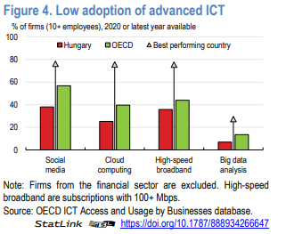

A COVID-19 járvány nagy hatással volt a digitális egészségügyre, előtérbe került a fertőzésgyanús esetek gyors és hatékony azonosítása és megelőzése. A járvány kihívásokat okozott a betegségek kezelésében, de hatással volt az e-egészségügyi szolgáltatások további terjedésére is, és növelte az igényt a betegek és az ellátórendszer részéről.

A COVID-19 járvány eredményeként a távkonzultációs megoldások a mindennapi ellátás részévé váltak. A járvány megerősítette az alapellátás és a szakellátás közötti kapcsolatot, csökkenteni kellett a személyes orvos-beteg találkozások számát. Mindez fokozta a digitális egészségügy és az elektronikusan hozzáférhető egészségügyi nyilvántartások szerepét.[26]

2014-2020 között az egészségügyi rendszer, beleértve a betegeket, az egészségügyi szakembereket és az egészségügyi igazgatást, Magyarországon tapasztalta a legintenzívebb digitális átalakulást. Az Elektronikus Egészségügyi Szolgáltatási Tér (EESZT) és az EFOP1.9.6 kiemelt projekt megvalósítása ennek az informatikai rendszernek a továbbfejlesztését tűzte ki célul. A projekt folyamatban van, azonban a főbb lépések 2021-re befejeződtek.

Az EESZT elsődleges feladata az egészségügyi adatok, dokumentáció és teszteredmények tárolása egy közös adattárban. Az adatok a rendszerben digitalizált formában állnak a jogosultak rendelkezésére.

A EESZT felkeresése során a megfelelő információ optimálisan elérhető a megfelelő személy számára. Az arra felhatalmazott orvos, gyógyszerész könnyen és gyorsan hozzáférhet az adott beteg összes lényeges adatához, egy helyen, a nap 24 órájában. Természetesen a páciensről tárolt adatok az EESZT honlapján és a mobilalkalmazási platformokon történő azonosítás után a páciens számára is elérhetők.

Az EESZT fontos funkciója az elektronikusan elkészített beutaló (eBeutaló).A rendszerben a beutalót kiállító orvos és a vizsgálatot elvégző orvos informatikai rendszere között a beutaló közvetlenül kerül továbbításra.

Az EESZT másik fontos funkciója az elektronikus recept (eRecept), amelyet gyakran használnak a betegek. Az orvos saját rendszerében felírt recept automatikusan eReceptté válik és felkerül egy központi tárhelyre, ahonnan bármely patikában lekérdezhető.

Az EESZT-be a járvány alatt 33–35 ezer állampolgár jelentkezett be naponta, valamint az orvosok is egyre gyakrabban vették igénybe a szolgáltatást, melyet jól mutat, hogy a pácienseik dokumentumainak lekérdezése 2018-ban 8,6 millió, 2019-ben 17,6 millió és 2020 év végére 30 millióra nőtt, míg az elektronikus receptek aránya 95 százalékra emelkedett.

A digitális megoldások, a telemedicina, a nagymennyiségű egészségügyi adat központi nyilvántartása lehetőséget jelent a magyar egészségügynek – a hatékonyság javulásán, a betegek elégedettségének növekedésén túl – egy sor, az egészségügyben eddig jelen nem lévő olyan terület alkalmazására, mint a nagytömegű adatok felhasználása a gyógyításban vagy a gyógyításban közreműködők gyors és közvetlen összekapcsolása.

### 

### 

### **Elektronikus egészségműveltség meghatározása, általános jellemzők**

*„Az elektronikus egészségműveltség alatt az egyén azon képességeinek összességét értjük, amelyek az internetről származó egészséggel kapcsolatos információk kereséséhez, beazonosításához és megbízhatóságának megítéléséhez, valamint az általuk nyert tudás révén az egészségi problémák megfelelő kezeléséhez vagy megoldásához szükségesek.”[27]*

Norman és Skinner liliom-modellje szerint az e-egészségügyi műveltség a hagyományos egészségműveltség mellett magában foglalja a hagyományos írás-olvasás tudást (az írott szöveg olvasásának és megértésének alapvető képességét), az információs írástudást (az információk megtalálásának és felhasználásának képességét), a médiaműveltséget (a médiatartalmakról és a kontextusról való kritikus gondolkodás képességét), a számítógépes írástudást (a számítógépek problémamegoldáshoz való felhasználásának képességét) és a tudományos műveltséget (annak megértése, hogy a tudás hogyan jön létre céljaival, módszereivel, korlátaival és politikájával). Az e-egészségügyi műveltséget úgy határozták meg, mint *„azon képességek összességét, amelyek az internetről származó egészséggel kapcsolatos információk kereséséhez, beazonosításához és megbízhatóságának megítéléséhez, valamint az általuk nyert tudás révén az egészségi problémák megfelelő kezeléséhez vagy megoldásához szükségesek”*. Az eHEALS-t (eHealth Literacy Scale) 2006-ban dolgozták ki és validálták kanadai serdülőkön, és leginkább az elektronikus egészségműveltség szubjektív mérőeszközeként használták, amely kevés korrelációt mutat a hagyományos egészségműveltséggel vagy az egészséggel kapcsolatos online információk keresésének és kritikus értékelésének objektív, magas szintű készségeivel.

Az e-egészségügyi műveltséget egy nagyobb, "Betegek tapasztalatai az egészségügyben" című felmérés részeként mérték, amely szintén a megosztott döntéshozatalt (SDM - shared decision-making) és a betegek által bejelentett tapasztalati méréseket (PREMS - patient-reported experience measures) vizsgálta a magyarországi járóbeteg-ellátásról.[28]Az internet-alapú felmérést 2019 elején végezték, amelynek célja egy ésszerű, 65 év feletti minta elérése volt. A résztvevők egy online panel rendszeres internethasználói voltak, ami homogénebb, mint egy valódi véletlenszerű minta az általános népességből. Kis, de statisztikailag szignifikáns különbségek voltak az eHeals pontszámokban a férfiak és nők (magasabb), valamint az idősebb (≥ 65) és a fiatalabb felnőttek (magasabb) között, de nem volt különbség az alacsony iskolai végzettségű vagy alacsony jövedelmű egyének és a minta többi része között.

A Covid-19 világjárvány idején a fizikai elszigeteltség miatt azonban az internet az élet minden területén fontos kapcsolattartási csatornává vált, és az Eurostat adatai szerint a 65-74 évesek körében is jelentősen nőtt az internethasználat, de 2020-ban még mindig magas (kb. 45%) volt azoknak az idős magyar felnőtteknek az aránya, akik soha nem használták az internetet. Ez az oka annak, hogy korlátozzák azokat a tanulmányokat, amelyekben a résztvevőket online panelről választottak ki.

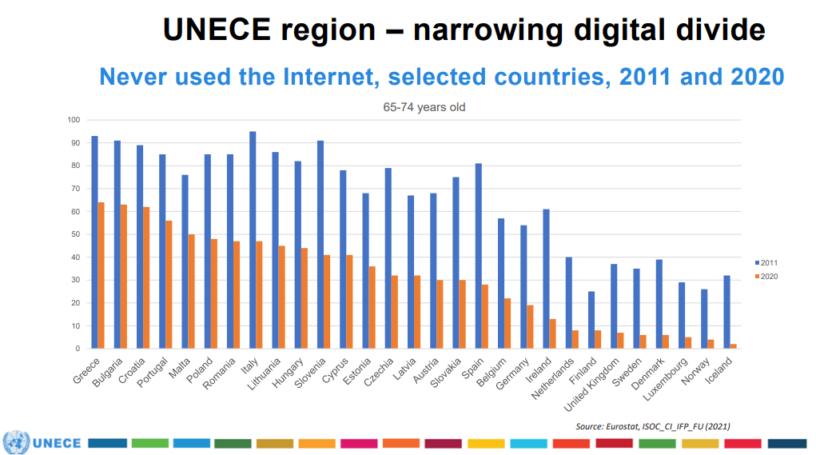

UNECE régió – a digitáis szakadék csökkentése

Az internetet még soha nem használók a 66-74 évesek körében, válogatott országok, 2011-2020-

Egy másik, 2021-ben közzétett internetalapú felmérés a generációs különbségeket vizsgálta a saját maguk által érzékelt e-egészségügyi műveltséggel és az egészségügyi rendszer igénybevételével kapcsolatban.[29] A fő változók közé tartozik az IHISB (internetes egészségügyi információkereső magatartás), az eHL (az eHeals által mérve), az információk által az öntudatos szerepvállalás erősítése és az előző évben az egészségügyi találkozók száma. A tanulmány főbb megállapításai a következők:

* a 18 és 72 év közötti magyarok ugyanolyan gyakran kerestek egészségügyi információkat az interneten, köztük az idősebbek kevesebb digitális készséggel rendelkeztek az internetes információk megtalálásához
* az idősebb generációk alacsonyabb eHeals pontszámmal rendelkeznek, mint a fiatalabbak
* az eHEALS pontszám pozitívan korrelál az IHISB-vel minden generációban
* az IHISB átlagolt gyakorisága befolyásolja az egészségügyi rendszer igénybevételét az X generáció és a baby boomerek körében, de az eHEALS pontszáma nem
* azok az alanyok, akik gyakrabban használják az internetet egészségügyi információk keresésére, rosszabb önértékeléssel rendelkeznek, a magasabb eHEALS pontszámmal rendelkezőknél
* jobb szubjektív egészségi állapot. A Z generáció nyerte a legkisebb megerősítést az internethasználatból.

Úgy tűnik, hogy a fiatalabb generációknak szükségük van a döntéshozatali készségek fejlesztésére, míg az idősebbeket, akik általában a legtöbb orvosi ellátásra szorulnak, meg kell tanítani az internet, az elektronikus egészségügyi információk és szolgáltatások hatékony használatára.

### **Az IKT-használatra vonatkozó nemzeti statisztikák: az internet-hozzáféréssel, számítógéppel, vezetékes telefonnal, mobiltelefonnal rendelkező háztartások jelenlegi száma, az e-egészségügyi források mért népszerűsége, különös tekintettel az idősekre**

2017-ben az internet-hozzáféréssel rendelkező háztartások aránya Magyarországon 82% volt.

Ez 5,0 százalékponttal alacsonyabb volt, mint az uniós átlag (87%), ami 1 százalékpontos különbséget jelent 2016-hoz képest. Magyarországon az internethasználók aránya 3 hónapon belül 77%, 7 százalékponttal kevesebb, mint az EU-28 átlaga (84%).

2017-ben a mobiltelefon-előfizetések száma 0,5%-kal csökkent, ugyanakkor a havidíjas előfizetések száma tovább nőtt. A mobilpiac egyre telítettebb az egyre kedvezőbb díjcsomagokkal, amelyek szintén befolyásolták az adatforgalom jelentős növekedését.

2017-ben az internet-előfizetések száma 5,3% -kal nőtt az előző évhez képest. A mobilinternet az összes internet-előfizetés több mint kétharmadát (69%) tette ki, ami egy év alatt 0,3 százalékponttal emelkedett. Az internetes előfizetéseken belül a kábeltelevíziós előfizetések emelkedtek, míg az xDSL kissé csökkent. Ugyanakkor figyelembe kell venni a jelentősen bővülő optikai internetet.[30]

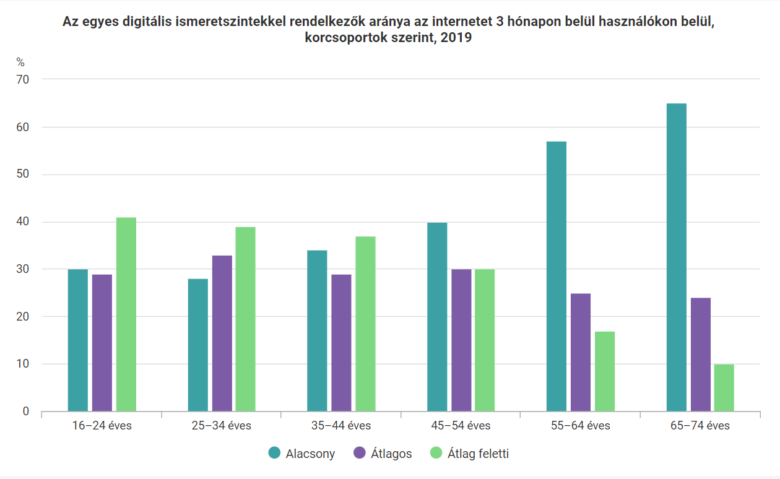

2020-ban a magyar háztartások 88% -a rendelkezett már internet-hozzáféréssel, így közelebb kerültünk az uniós átlaghoz. A 16-74 évesek nyolcvanöt százaléka, használta már magánjelleggel is az internetet három hónapon belül, a 65-74 évesek 44 százaléka pedig már naponta használja az online teret magánjelleggel.

Az uniós polgárok magánjellegű internetes tevékenységének aránya az előző évek tendenciáját követte, a legmagasabb arányban e-maileket küldtek és fogadtak (85%), árucikkekre és szolgáltatásokra vonatkozó információkat kerestek (80%) és azonnali üzenetküldést használtak (79%), a világhálót pedig online hírek olvasására használták (75%). A magyar internetezők körében is ezek voltak a leggyakrabban végzett online tevékenységek, valamint a közösségi oldalakon való részvétel 87%-os aránya a legmagasabb, 22 százalékponttal magasabb az uniós átlagnál (65%).

2020-ban a termékek és szolgáltatások internetes keresése a 45-54 és az 55-64 éves korosztályban nagy arányban (90 és 85%) volt jellemző.

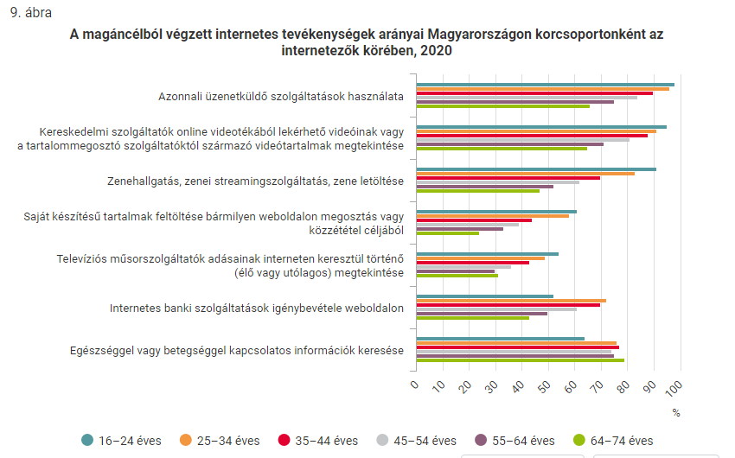

Az interneten keresztül elérhető egészségügyi szolgáltatások köre fokozatosan bővülő terület, amely gyors és megbízható szolgáltatásokat nyújthat a lakossági felhasználóknak a legkülönbözőbb élethelyzetekben (pl. az online rendszerek jelentős szerepet játszottak a háziorvosokkal és szakrendelőkkel való kapcsolatfelvételben 2020-ban). A magyar internetezők 28% -a használta az internetet egy egészségügyi intézményben végzett orvosi vizsgálatra való regisztrációhoz, és egyötöde személyes egészségügyi adataihoz való hozzáféréshez. Ahelyett, hogy személyesen látogatta volna meg az egészségügyi intézményeket, az internethasználók 21% -a online konzultációt vagy receptet kért.[31]

## 

## 

| **Források** | 1. Magyarország népessége elöregszik. Ez inkább az alacsony születési aránynak köszönhető, mint a várható élettartam növekedésének. Ennek eredményeként a népesség csökken. Míg 1990-ben a lakosság 13% -a volt 65 év felett, 2020-ban az arány elérte a 20% -ot. Az előrejelzések szerint Magyarországon a 65 év felettiek száma 2030-ra eléri a lakosság 29% -át. 2. Az ország egyes régióiban nagy különbségek vannak a számok között, ami azt is jelenti, hogy más-más megoldást kell találni az idősek ellátására a városi területeken, ahol arányuk a legalacsonyabb, illetve a vidéki területeken, ahol a legmagasabb az idősek aránya. 3. Az egészségműveltségi felmérés eredményei alapján, bár a magyarországi egészségértés hasonló a többi európai ország tendenciáihoz, mértéke valamivel alacsonyabb annál. Magyarország 16 éves vagy idősebb lakosságának több mint fele csak korlátozott egészségműveltséggel rendelkezik 4. Egy másik tanulmányban a válaszadók 14,3% -a vagy elégtelen, vagy problémás egészségügyi műveltséggel rendelkezett (egészségműveltségi pontszámok: 8,3% elégtelen, 6% problémás). Az eredmények összhangban vannak az S-TOFHLA európai eredményeivel, mivel sok országban a problémás vagy elégtelen egészségműveltség aránya 10-15% körül volt. 5. A szociodemográfiai tényezők tekintetében az eredmények azt mutatják, hogy az idősebb résztvevők alacsonyabb szintű egészségműveltséggel rendelkeznek, ami összhangban van a korábbi megállapításokkal. Mivel a krónikus betegeknek rendszeresen fel kell használniuk és meg kell érteniük az egészséggel kapcsolatos információkat, döntő fontosságú az egészségműveltség szintjének növelése ebben a populációban. 6. A 2020-as kutatások kimutatták, hogy a résztvevők bonyolultnak, drágának és nehezen hozzáférhetőnek találják az egészségügyi rendszereket. Ennek eredményeképpen gyakran nem kérik azt az ellátást, amelyről tudják, hogy szükségük lenne rá. Továbbá, bár a résztvevők saját bőrükön tapasztalták az egészségügyi rendszerekben való eligazodással kapcsolatos problémákat, nem érezték, hogy képesek lennének megváltoztatni ezeket a rendszereket, hanem inkább úgy érezték, hogy el kell viselniük azokat. 7. A 2010-2018-as adatok alapján Magyarországon a lakosság negyede érzi magát korlátozottnak a mindennapi tevékenységekben. 8. Mivel egy 2015-ben végzett felmérés szerint a magyarok mintegy fele nem rendelkezik megfelelő egészségműveltséggel, olyan hatékony szakpolitikai intézkedésekre lenne szükség, amelyek remélhetőleg javítják a lakosság egészségi állapotát és enyhítik az egészségügyi rendszer túlterheltségét. 9. 2020-ban a magyar háztartások 88% -a rendelkezett már internet-hozzáféréssel. A magyar internetezők 28% -a használta az internetet egy egészségügyi intézményben végzett orvosi vizsgálatra való regisztrációhoz, és egyötöde személyes egészségügyi adataihoz való hozzáféréshez. Ahelyett, hogy személyesen látogatta volna meg az egészségügyi intézményeket, az internethasználók 21% -a online konzultációt kért vagy receptet íratott fel. 10. A Covid-19 világjárvány idején a fizikai elszigeteltség miatt azonban az internet az élet minden területén fontos kapcsolattartási csatornává vált, és az Eurostat adatai szerint a 65-74 évesek körében is jelentősen nőtt az internethasználat, de 2020-ban még mindig magas (kb. 45%) volt azoknak az idős magyar felnőtteknek az aránya, akik soha nem használták az internetet. |
| --- | --- |

A dokumentumkutatás során talált publikációk:

| ÉV | CÍM | CÉL | link |
| --- | --- | --- | --- |
| 2016 | „Hogy minden beteg megértse!” – Az egészségműveltség (health literacy) mérése Magyarországon | az egyik legelterjedtebb funkcionális egészségműveltséget mérő eszköz, a Short-Test of Functional Health Literacy, valamint egy önértékelésen alapuló előszűrő teszt (Chew-kérdések) magyar adaptációja | [LINK](https://pubmed.ncbi.nlm.nih.gov/27233834/) |
| 2016 | Az egészségértés gyakorlati mérése Magyarországon és nemzetközi összehasonlításban | A gyakorlati egészségügyi ismeretek szintjének bemutatása a magyar társadalomban és nemzetközi összehasonlításban (a HLS-EU Q47, indexszámítás és küszöbértékek alapján) | [LINK](https://pubmed.ncbi.nlm.nih.gov/27936881/) |
| 2016 | Nem konvencionális gyógyszerformákkal kapcsolatos gyógyszerészeti tanácsadás az egészségműveltség és a beteg-együttműködés tükrében a közvetlen lakossági gyógyszerellátás során - Kérdőíves felmérések hazai közforgalmú gyógyszertárakban | A tanácsadás és a tanácsok javíthatják a betegek ismereteit a különböző új adagolási formák alkalmazási szabályairól (egészségműveltség) és a betegek adherenciájáról. | [LINK](https://pubmed.ncbi.nlm.nih.gov/29489082/) |
| 2016 | A magyarországi egészségműveltség nemzetközi összehasonlításban | bemutatni, hogy a magyar társadalom egészségértése milyen mértékű  és hol helyezkedik el nemzetközi összehasonlításban | [LINK](http://folyoirat.nefi.hu/index.php?journal=Egeszsegfejlesztes&page=article&op=view&path%5B%5D=62) |
| 2017 | A Health Empowerment Model empirikus tesztje: Mérsékeli-e a betegek felhatalmazása (empowerment) az egészségműveltség egészségi állapotra gyakorolt hatását?? | Az Egészségügyi felhatalmazás modellje (Schulz & Nakamoto, 2013) szerint az egészségműveltség és a felhatalmazás együttesen hat az egészségi állapotra. E tanulmány célja, hogy tesztelje ezt a feltételezést az egészségi állapot, mint a betegségek kimenetele összefüggésében. | [LINK](https://pubmed.ncbi.nlm.nih.gov/28899712/) |
| 2017 | A betegtámogató programok szerepe a betegek egészségműveltségében. Egy 1,5 évig tartó magyar tanulmány eredményei | egy speciális betegtámogató program hatékonyságának meghatározása Magyarországon. | [LINK](https://ard.bmj.com/content/76/Suppl_2/1548.2.abstract) |
| 2018 | Az egészségműveltséget befolyásoló tényezők mérése Kelet-Magyarországon — Nyíregyháza felnőtt lakosságának egészségműveltsége | az egészségműveltség mérése és az azt befolyásoló tényezők megtalálása a felnőtt lakosság körében | [LINK](https://www.sciencedirect.com/science/article/abs/pii/S1212411718300436) |
| 2018 | Három rövid egészségműveltség-szűrő validitása a funkcionális egészségműveltség mérésében - Öt különböző országból származó adatok alapján | a rövid egészségműveltség-szűrő (BHLS - Brief Health Literacy Screener) eredeti validálásának megismétlése. | [LINK](https://pubmed.ncbi.nlm.nih.gov/29319424/) |
| 2019 | A funkcionális egészségműveltség mérése Magyarországon: S-TOFHLA és Chew szűrési kérdések validálása: | a funkcionális egészségműveltség rövid tesztjének (S-TOFHLA) és a Chew szűrési kérdések validálása áttekintést nyújt a magyar lakosság egészségműveltségi szintjéről. | [LINK](https://cejph.szu.cz/pdfs/cjp/2019/04/09.pdf) |
| 2019 | Az eHealth Literacy Scale magyar változatának pszichometriai tulajdonságai | az eHealth magyar változatának tesztelése | [LINK](https://pubmed.ncbi.nlm.nih.gov/31098883/) |
| 2019 | A felkészüt orvos felemelkedése a digitális egészségügyi korszakban: Vélemény |  | [LINK](https://pubmed.ncbi.nlm.nih.gov/30912758/) |
| 2019 | Betegmagatartás és szociális támogatás - vajon az egészségműveltség befolyásolhatja-e a betegek adherenciáját? | Az ABC tanulmány célja összetett volt, kiindulva a konszenzus megtalálása az adherencia meghatározásában témájától és az egészségügyi politikára vonatkozó ajánlásokban a betegek adherenciájának javítását illetően. | [LINK](http://proceedings.emac-online.org/pdfs/A2019-10034.pdf) |
| 2019 | A véleményvezér által felhatalmazott betegek a digitális egészségügy korszakáról: egy kvalitatív tanulmány | a véleményvezér által felhatalmazott betegek és az egészségügyi szakemberek kapcsolatának, a technológiákkal kapcsolatos tapasztalataiknak és meggyőződéseiknek, valamint annak feltárása, hogy hogyan látják a jövőt. | [LINK](https://pubmed.ncbi.nlm.nih.gov/30898816/) |
| 2020 | Egészségműveltség az idősek mindennapi életében Görögországban, Magyarországon és Hollandiában | az idősebb felnőttek és az egészségügyi szakemberek kontextus-specifikus nézőpontjainak feltárása az egészségműveltségről a későbbi életkorban | [LINK](https://www.ncbi.nlm.nih.gov/pmc/articles/PMC7177367/) |
| 2020 | Egészségműveltség a különböző társadalmi-gazdasági státuszú környéken élő résztvevők körében a dél-magyarországi régióban: kísérleti tanulmány | (1) kísérleti tanulmány elvégzése Baranya megye különböző társadalmi-gazdasági státusszal rendelkező lakossága körében,  (2) az egészségműveltség szintjének értékelése (3) korrelációt fedezett fel a társadalmi-gazdasági adatok és a sürgősségi osztályokon való megjelenés, kórtörténet, és egészségműveltség között. | [LINK](https://www.ncbi.nlm.nih.gov/pmc/articles/PMC7429903/) |
| 2020 | Az alacsony egészségműveltséget támogató kommunikációs környezet kialakítása a magyar közforgalmú gyógyszertárakban: egy módszertani ajánlás bevezetése: előtte-utána vizsgálat | a magyarországi posztgraduális gyógyszerészképzésben és közforgalmú gyógyszertári gyakorlatban bevezetett kommunikációs képzés és módszertan hatékonyságának és szükségességének támogatása. | [LINK](https://pubmed.ncbi.nlm.nih.gov/33293390/) |
| 2020 | Az e-egészségügyi szolgáltatások használatának előzményei Közép-Kelet-Európában: kvalitatív összehasonlító elemzés | azonosítani azokat a legfontosabb feltételeket, amelyek pozitívan befolyásolják az e-egészségügyi szolgáltatások használatát a közép-kelet-európai országokban. | [LINK](https://pubmed.ncbi.nlm.nih.gov/32131820/) |
| 2020 | Az e-egészségügyi műveltség és a betegek járóbeteg-ellátással kapcsolatos tapasztalatainak feltárása a magyar általános felnőtt lakosság körében: Keresztmetszeti vizsgálat | a magyarországi járóbeteg-ellátást igénybe vevők körében az e-egészségügyi műveltség és a betegek által elmondott tapasztalatok mérése (PREM - patient-reported experience measures) közötti kapcsolat feltárása. | [LINK](https://pubmed.ncbi.nlm.nih.gov/32667891/) |
| 2021 | Generációs különbségek az elektronikus egészségműveltségben és ezek hatása az egészségügyi információkeresési magatartásra és az egészségügyi szerepvállalásra Magyarországon | a generációs különbségek feltárása a saját maguk által érzékelt elektronikus egészségműveltséggel és az egészségügyi rendszer igénybevételével kapcsolatban. | [LINK](https://www.ncbi.nlm.nih.gov/pmc/articles/PMC8158579/) |
| 2021 | Rekurzív útvonalmodell az egészségműveltséghez: A társadalmi támogatás és a lakóhely földrajzi elhelyezkedésének hatása | az egészségügyi műveltség szintjeivel és meghatározóival kapcsolatos földrajzi különbségek vizsgálata | [LINK](https://www.ncbi.nlm.nih.gov/pmc/articles/PMC8506042/) |
| 2021 | Egészségműveltséget mérő kérdőívek validálása hazai felnőttmintán | két, az egészségműveltséget mérő eszköz magyar változatának validálása: a teljesítményalapú Newest Vital Sign és az önbevallásos Brief Health Literacy Screening Tool | [LINK](https://akjournals.com/view/journals/650/162/39/article-p1579.xml) |
| 2021 | Egészségműveltség és viselkedési egészségügyi tényezők felnőtteknél | az egészségműveltség (HL - health literacy) és az egészségügyi magatartás közötti kapcsolat vizsgálata | [LINK](https://pubmed.ncbi.nlm.nih.gov/33360294/) |
| 2021 | Készségek házának építése - Funkcionális egészségműveltség és számolási készségek vizsgálata a 2-es típusú cukorbetegségben szenvedő betegek körében Magyarországon | a funkcionális egészségműveltség (FHL - functional health literacy) és a számolási készségek feltárása inzulinnal kezelt, 2-es típusú diabetes mellitus (T2DM) betegpopulációban, és ezek hatása a cukorbeteg öngondoskodási tevékenységeire | [LINK](https://pubmed.ncbi.nlm.nih.gov/33561956/) |
| 2021 | Egészségműveltség és viselkedési egészségügyi tényezők felnőtteknél | vizsgálja az egészségműveltség (HL) és az egészségügyi magatartás kapcsolatát a Dél-Csehországi régióban, és összehasonlítja azokat a HL-lel és az egészségügyi magatartással a Visegrádi csoport országaiban (Cseh Köztársaság, Magyarország, Lengyelország és Szlovákia). | [LINK](https://pubmed.ncbi.nlm.nih.gov/33360294/) |
| 2021 | A magyar felnőttek kommunikatív egészségműveltsége - kik a legveszélyeztetettebbek? | pillanatképet nyújt a kommunikációs egészségműveltségről, és meghatározza a legkiszolgáltatottabb csoportokat | [LINK](https://academic.oup.com/eurpub/article/31/Supplement_3/ckab164.348/6405985) |

## 

| Sources | Állami Számvevőszék (2022). A COVID-19 járvány hatása az egészségügyi e-szolgáltatások fejlődésére és elterjedésére.<https://www.asz.hu/storage/files/files/elemzesek/2022/Elemzes_COVID_19_egeszsegugyi_e_szolg.pdf?ctid=1259>  De Wit, L., Karnaki, P., Dalma, A., Csizmadia, P., Salter, C., de Winter, A., & Meijering, L. (2020). Health Literacy in the Everyday Lives of Older Adults in Greece, Hungary, and the Netherlands. International journal of environmental research and public health, 17(7), 2411.<https://www.ncbi.nlm.nih.gov/pmc/articles/PMC7177367/>  Emberi Erőforrások Minisztériumának Egészségügyért Felelős Államtitkársága. (2021) „Egészséges Magyarország 2021−2027” Egészségügyi Ágazati Stratégia.<https://mok.hu/public/media/source/Transzparencia/Allasfoglalasok/Eg%C3%A9szs%C3%A9ges%20Magyarorsz%C3%A1g%202021%E2%88%922027%20Eg%C3%A9szs%C3%A9g%C3%BCgyi%20%C3%81gazati%20Strat%C3%A9gia.pdf>  European Commission (2017). State of Health in the EU. Magyarország Egészségügyi országprofil.<https://ec.europa.eu/health/system/files/2017-12/chp_hu_hungary_0.pdf>  European Commission (2021). State of Health in the EU Hungary<https://ec.europa.eu/health/system/files/2021-12/2021_chp_hu_english.pdf>  Innovációs és Technológiai Minisztérium, Belügyminisztérium. (2020) Nemzeti digitalizáció stratégia.<https://2015-2019.kormany.hu/download/f/58/d1000/NDS.pdf>  Koltai, J., Kun, E. (2016) The practical measurement of health literacy in Hungary and international comparison. Orv. Hetil., 157(50), 2002–2006<http://real.mtak.hu/46535/1/650.2016.30563.pdf>  Központi Statisztikai Hivatal. (2019) Egészségügyi helyzetkép<https://www.ksh.hu/docs/hun/xftp/idoszaki/pdf/egeszsegugyi_helyzetkep_2019.pdf>  Központi Statisztikai Hivatal. A háztartások információs- és kommunikációseszköz-használatának főbb jellemzői.<https://www.ksh.hu/docs/hun/xftp/idoszaki/ikt/2020/01/index.html>  Központi Statisztikai Hivatal. A várható élettartam.<https://www.ksh.hu/ffi/1-10.html>  Központi Statisztikai Hivatal. Digitális ismeretek.<https://www.ksh.hu/ffi/1-23.html>  Központi Statisztikai Hivatal. Fenntartható fejlődési célok. Az aktív korúak és idősek aránya.<https://www.ksh.hu/sdg/4-19-sdg-1.html>  Központi Statisztikai Hivatal. Magyarország népességének száma nemek és életkor szerint.<https://www.ksh.hu/interaktiv/korfak/orszag.html>  Libicki É., R. Fedor A., (2020). A multi-level approach for the research background of subjective health condition in view of social inequalities. University of Debrecen faculty of health.<https://ojs.lib.unideb.hu/ams/article/view/8509/7740>  Magyarország átfogó egészségvédelmi szűrőprogram 2010-2020-2030 (MÁESZ)<https://egeszsegprogram.eu/>  Mátyás G. (2020) Cikkismertetés: Hogyan növelhető bizonyított hatékonysággal az egészségműveltség?<http://epa.oszk.hu/02900/02987/00020/pdf/EPA02987_egeszsegfejlesztes_2020_01_072-076.pdf>  Monostori J., Őri P., Spéder Z. (2015). Demographic portrait 2015. Report on the situation of the Hungarian Population.<https://www.demografia.hu/kiadvanyokonline/index.php/demografiaiportre/article/view/2484/2163>  OECD Economic Surveys: Hungary (2021)<https://www.oecd.org/economy/surveys/Hungary-2021-OECD-economic-survey-overview.pdf>  Office of Disease Prevention and Health Promotion. Health Literacy in Healthy People 2030.<https://health.gov/healthypeople/priority-areas/health-literacy-healthy-people-2030>  Papp-Zipernovszky O, Horváth MD, Schulz PJ and Csabai M (2021) Generation Gaps in Digital Health Literacy and Their Impact on Health Information Seeking Behavior and Health Empowerment in Hungary. Front. Public Health<https://www.frontiersin.org/articles/10.3389/fpubh.2021.635943/full>  Papp-Zipernovszky, O., Náfrádi, L., Schulz, P. J., Csabai, M. (2016) “So each patient comprehends”: measuring health literacy in Hungary. Orv. Hetil., 157(23), 905–915. <http://real.mtak.hu/35947/1/650.2016.30412.pdf>  Sørensen, K., Van den Broucke, S., Fullam, J., Doyle, G., Pelikan, J., Slonska, Z., Brand, H., & (HLS-EU) Consortium Health Literacy Project European (2012). Health literacy and public health: a systematic review and integration of definitions and models. BMC public health, 12, 80. [https://www.ncbi.nlm.nih.gov/pmc/articles/PMC3292515/#](https://www.ncbi.nlm.nih.gov/pmc/articles/PMC3292515/)  Szabó P., Kósa K. (2016) Egészségműveltség a magyar népesség körében. OTSZonline.<http://otszonline.hu/egeszsegugyeink/cikk/egeszsegmuveltseg_a_magyar_nepesseg_koreben>  Tarcza O. (2020). Vészjósló elöregedés: társadalmi és szakmai diskurzusra lenne szükség. Medicalonline.<http://medicalonline.hu/eu_gazdasag/cikk/veszjoslo_eloregedes__tarsadalmi_es_szakmai_diskurzusra_lenne_szukseg>  Zrubka, Z. A magyar nyelvű Elektronikus Egészségműveltség Skála (eHealth Literacy Scale; eHEALS) mérési tulajdonságainak vizsgálata.<https://www.uni-corvinus.hu/contents/uploads/2020/10/Digit%C3%A1lis%20eg%C3%A9szs%C3%A9gm%C5%B1velts%C3%A9g.f16.pdf>  Zrubka, Z., Hajdu, O., Rencz, F. et al. (2019) Psychometric properties of the Hungarian version of the eHealth Literacy Scale. Eur J Health Econ 20, 57–69.<https://link.springer.com/article/10.1007/s10198-019-01062-1> |
| --- | --- |

*The project is co-financed by the Governments of Czechia, Hungary, Poland and Slovakia through Visegrad Grants from International Visegrad Fund. The mission of the fund is to advance ideas for sustainable regional cooperation in Central Europe.*

1. Központi Statisztikai Hivatal, Magyarország népességének száma nemek és életkor szerint
2. Monostori, et al., 2015
3. Innovációs és Technológiai Minisztérium, Belügyminisztérium, 2020
4. Központi Statisztikai Hivatal. Fenntartható fejlődési célok
5. European Commission, 2021
6. European Commission, 2017
7. Központi Statisztikai Hivatal. A várható élettartam
8. Tarcza, 2020
9. Sørensen, et al., 2012
10. Office of Disease Prevention and Health Promotion
11. Sørensen, et al., 2012
12. Libicki, et al., 2020
13. Szabó, et al., 2016
14. Sørensen, et al., 2012
15. Koltai, et al., 2016
16. Papp-Zipernovszky, et al., 2016
17. De Wit, et al., 2020
18. De Wit, et al., 2020
19. Központi Statisztikai Hivatal, 2019
20. Központi Statisztikai Hivatal, 2019
21. Szabó, et al., 2016
22. Mátyás, 2020
23. Emberi Erőforrások Minisztériumának Egészségügyért Felelős Államtitkársága, 2021
24. Magyarország átfogó egészségvédelmi szűrőprogram 2010-2020-2030
25. OECD Economic Surveys: Hungary, 2021
26. Állami Számvevőszék, 2022
27. Zrubka. A magyar nyelvű Elektronikus Egészségműveltség Skála (eHealth Literacy Scale; eHEALS) mérési tulajdonságainak vizsgálata
28. Zrubka, et al., 2019
29. Papp-Zipernovszky, et al., 2021
30. Központi Statisztikai Hivatal. Digitális ismeretek
31. Központi Statisztikai Hivatal. A háztartások információs- és kommunikációseszköz-használatának főbb jellemzői